ARROW 2 N Centralmatning 230V

 | Arrow 2 N 20 | Pil Ned  E-7346226  Art. 572320  Pil hö/vä  E-7346227  Art. 572321 | 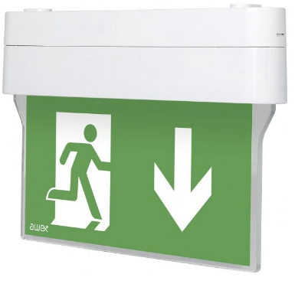 | Batteri: Enligt Central  Piktogram: Pil Ned  Piktogram: Pil Hö/Vä  Läsavstånd: 20m  Montage: Vägg/Tak  Bestyckning: LED  Övrigt: IP40  Effekt:1W

 | Arrow 2 N 25 | Pil Ned  E-7346230  Art. 572330  Pil hö/vä  E-7346234  Art. 572331 |  | Batteri: Enligt Central  Piktogram: Pil Ned  Piktogram: Pil Hö/Vä  Läsavstånd: 25m  Montage: Vägg/Tak  Bestyckning: LED  Övrigt: IP40  Effekt:1W

 | Arrow 2 N 30 | Pil Ned  E-7346237  Art. 572340  Pil hö/vä  E-7346237  Art. 572341 |  | Batteri: Enligt Central  Piktogram: Pil Ned  Piktogram: Pil Hö/Vä  Läsavstånd: 30m  Montage: Vägg/Tak  Bestyckning: LED  Övrigt: IP40  Effekt:1W

Tillbehör Arrow 2 20:
Symbolfolie Pil Höger Rullstol | E-7346306 | Art. 129810
Symbolfolie Pil Vänster Rullstol | E-7346307 | Art. 129811
Symbolfolie Pil Ned Rullstol | E-7346308 | Art. 129812
Wireupphäng 1,5m | E-7344607 | Art. 109904

Tillbehör Arrow 2 25:
Symbolfolie Pil Höger Rullstol | E-7346309 | Art. 129813
Symbolfolie Pil Vänster Rullstol | E-7346310 | Art. 129814
Symbolfolie Pil Ned Rullstol | E-7346311 | Art. 129815
Wireupphäng 1,5m | E-7344607 | Art. 109904

Tillbehör Arrow 2 30:
Symbolfolie Pil Höger Rullstol | E-7346312 | Art. 129816
Symbolfolie Pil Vänster Rullstol | E-7346313 | Art. 129817
Symbolfolie Pil Ned Rullstol | E-7346314 | Art. 129818
Wireupphäng 1,5m | E-7344607 | Art. 109904

Foton:
Piktogram Pil ned
Piktogram Pil hö
Piktogram Pil vä
Piktogram Pil ned Rullstol | 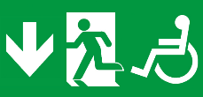
Piktogram Pil hö Rullstol | 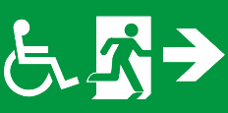
Piktogram Pil vä Rullstol | 